Анализ проведения недели естественно – математического цикла в
МКОУ Вихоревская СОШ № 2.

План проведения в МКОУ СОШ № 2
предметной недели естественно - математического цикла.

(12.10.15.- 17.10.15.)

С тех пор, как существует мирозданье,
Такого нет, кто б ни нуждался в знанье. Какой мы не возьмем язык и век – Всегда стремился к знанью человек…

Цели и задачи:
- повысить уровень развития учащихся и расширить их кругозор;
- развить у учащихся интерес к естественно – математическим дисциплинам;
- углубить представление учащихся об использовании сведений из области учебных дисциплин в повседневной жизни;
- показать ценность знаний в профессиональной деятельности;
- воспитывать самостоятельность мышления, волю, упорство в достижении цели, чувство ответственности за свою работу перед коллективом.

дата | мероприятие | место и время проведения | ответственный
12.10 День 1. «Открытие»
Афоризм дня: « Математика – это то, посредством чего люди управляют и собой» (Колмогоров)
1.Конкурс на лучшее сочинение «Если бы не было математики…» 5 классы
2. Объявление конкурса на лучшую тетрадь по математике 5 – 7 кл
3. Получение заданий для каждого класса
Внеклассное мероприятие  «Мы были первыми» 11 классы |  | ДШИ, 12.20 | Букштынова И.В. Васильева Н.Г.
«Гонка за лидером». Решение задач по теме «Виды движения» 10 классы |  | 1 смена, 5,6 урок | Белова Э.Ю.
13.10 День 2. «Наука»
Афоризм дня: «География … есть наука сколько полезная, столько и приятная» (Надворный советник Максимович, ХVIII в)
1.Викторина «География как наука» 5-6 классы
2. Викторина «Страны и народы» 10,11 классы
3. Выставка «География в стихах»
4. Конкурс ребусов по географии 5-11 классы
14.10 День 3. «Природа»
Афоризм дня: «Природа не признает шуток, она всегда правдива, всегда серьезна, всегда строга; она всегда права; ошибки же и заблуждения исходят от людей». (Гете)
Внеклассное мероприятие  «Небесный мир» 5 классы |  | 1 смена, 2-5 уроки | Кутенкова О.А.
Урок – игра  «Природы калейдоскоп» 6 классы |  | 2 смена | Жеребцова Т.А.
Викторина «Кто хочет стать отличником» 11- б класс |  | 1 смена, 5 урок | Букштынова И.В
15.10 День 4. «Поэзия и математика»
Афоризм дня: «Если мы действительно что-то знаем, то мы знаем это благодаря изучению математики (Гассенда)
1.Конкурс чтецов «Математики и лирики»
2. «Математики шутят» выпуск стенгзаеты
3. «Из жизни великих математиков» выпуск стенгазеты 10 класс
Внеклассное мероприятие «Ох, уж эта математика!» 6 классы |  | 1 смена, 6 урок | Васильева Н.Г.  Волкова Е.А.
Урок «Математическое кафе» 7-а класс |  | 2 смена, 3 урок | Глощенюк О.В.
16.10 День 5. «Измерения»
Афоризм дня: «Наука начинается с тех пор, как начинают измерять. Точная наука немыслима без меры» (Менделеев)
1.Выставка-конкурс модульного оригами «Красота и сила бумаги»
2.Конкурс «Рисуем по координатам», 6-7 кл.
Урок-конференция «Химия в нашей жизни» 9-а класс |  | 1 смена, 2 урок | Комкова Г.А.
Лекция «Нобелевская премия. Лауреаты нобелевской премии»  7 классы |  | 2 смена, 1-3 уроки | Белова Э.Ю
17.10 День 6. «Закрытие»
Афоризм дня: ««Кто владеет информацией, тот владеет миром» (Черчилль)
1. Подведение итогов недели.
Внеклассное мероприятие  «Информатика и …..!» 9-б класс |  | 1 смена, 4 урок | Кузьменко А.А.
10.10 | Открытый урок «Береговая линия озера Байкал» 5-в класс | 1 смена, 2 урок | Ченченко Л.А.

12.10 День 1. «Открытие»
Афоризм дня: « Математика – это то, посредством чего люди управляют и собой» (Колмогоров)
1.Конкурс на лучшее сочинение «Если бы не было математики…» 5 классы
В конкурсе приняли участие 16 учеников.Все сочинения интересны и заслуживают внимания.
1 место – Рудых Алексей 5 - г класс
2 место – Ченченко Юлия 5 – в класс
3 место – Лушникова Дарья 5 – в класс

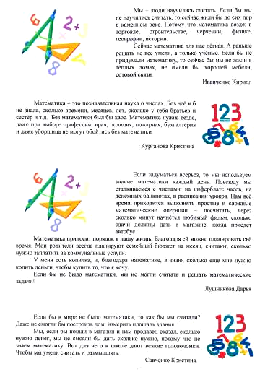 | 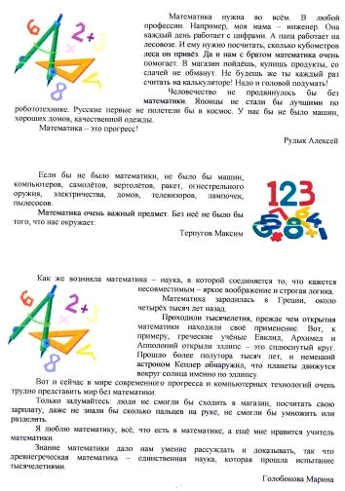

В конкурсе «Лучшая тетрадь» победили: Алексеев Александр 5-а, Шлюпкина Александра 7-б, Торохов Никита 8-в, Барахтенко Кирилл 11-б.
Букштынова И.В. и Васильева Н.Г. с учениками 11 классов посетили детскую школу искусств, где провели внеклассное мероприятие «Мы были первыми» о Ю.А.Гагарине.

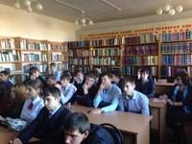 | 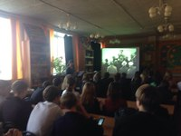

Белова Э.Ю провела урок «Гонка за лидером».
Решение задач по теме «Виды движения» 10 классы. Победителями стали Хохлова А. и Горбунов А.
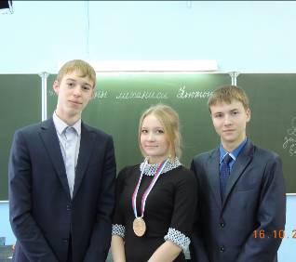 | 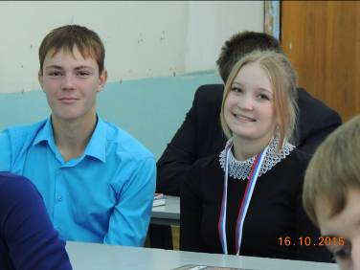

13.10 День 2. «Наука»
Афоризм дня: «География … есть наука сколько полезная, столько и приятная» (Надворный советник Максимович, ХVIII в)
Зарубина Н.Н. провела викторины «География как наука» 5-6 классы,
«Страны и народы» 10,11 классы, конкурс ребусов по географии 5-11 классы

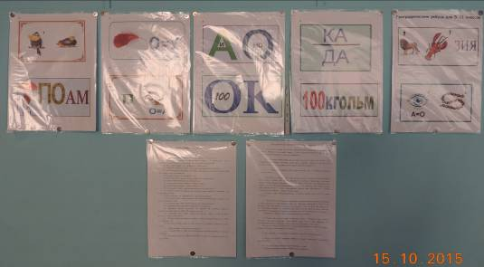

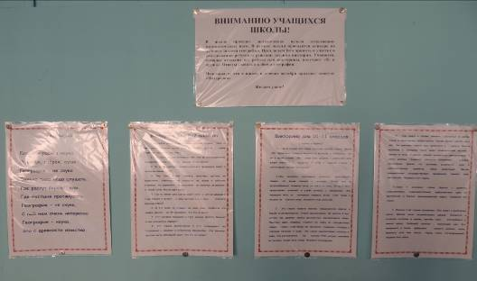
В конкурсе «Ребусы» приняли участие 23 человека учащиеся 6-7 классов. Победители:
6 класс:
Зуева Ксения 6-г класс
Коченко Анаа 6-г класс

7 класс:
Беляева элеонора 7-а класс
Журавлева Виолетта 7-а класс

В конкурсе Викторине «Знатоки географии» приняли участие 5 человек учащиеся 10-11 классов.

Победители:
10 класс
Спиридонов Роман 10-а класс

11 класс
Мартынов Никита 11-б класс
Накорякова Валентина 11-а класс

14.10 День 3. «Природа»
Афоризм дня: «Природа не признает шуток, она всегда правдива, всегда серьезна, всегда строга; она всегда права; ошибки же и заблуждения исходят от людей». (Гете)
Кутенкова О.А. провела внеклассное мероприятие «Небесный мир» в 5 классах. Задачи мероприятия: закрепление в процессе практической деятельности теоретических знаний, полученных на уроках природоведения по теме «Вселенная»; вовлечение в словарный запас биологических слов и выражений; развитие коммуникативных навыков; осуществление межпредметных связей.

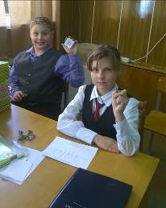 | 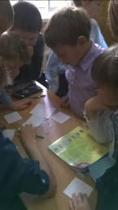 | 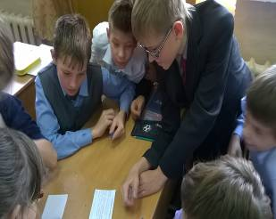

Жеребцова Т.А. провела урок – игру «Природы калейдоскоп» в 6 классы.
Цели: Воспитывать бережное отношение к окружающей среде; дать представление о редких животных и растениях.
Круглый диск название «Калейдоскоп природы» с множеством секторов:
«Мир растений»
«Красная книга»
«Помоги ежику»
«Мир животных»
«Птицы»
«Лесознай»
«Мы и природа»
«Что? Где? От чего?»
«Пусти козла в огород»
«Остроглаз».
До мероприятия детям было дано задание:
1 группе: Какие редкие растения и животные встречаются на территории нашего района и села и оформить альбом.
2 группе: Рассказать о красной книге.
3 группе: Как вести себя в природе.
4 группе: Охрана природы:
5 группе: Назовите лекарственные растения и полезных животных нашего края.
6 группе: Назовите ядовитые растения и вредных животных.

Практические задания:
4 класс и шефы – зимняя столовая, оборудование кормушек и подкормка птиц зимой.
5 класс – посадка деревьев. Составить карту – схему окрестности села, с указанием источников загрязнения.

Бкштынова И.В. провела викторину «Кто хочет стать отличником» в 11- б классе.
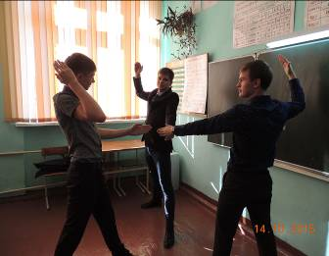 | 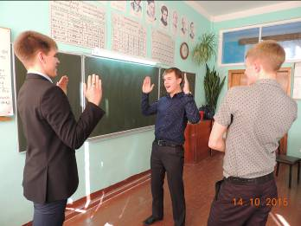

Победителями стали: Букштынов Сергей и Сухачев Андрей.

15.10 День 4. «Поэзия и математика»
Афоризм дня: «Если мы действительно что-то знаем, то мы знаем это благодаря изучению математики (Гассенда)
1.Конкурс чтецов «Математики и лирики»
2. «Математики шутят» выпуск стенгзаеты
3. «Из жизни великих математиков» выпуск стенгазеты 10 класс

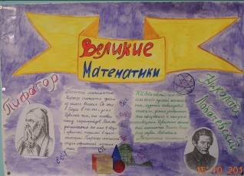 | 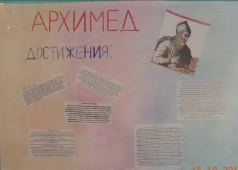

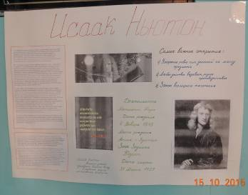 | 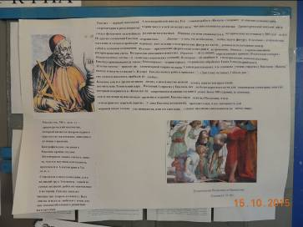

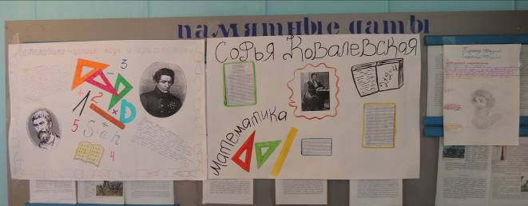

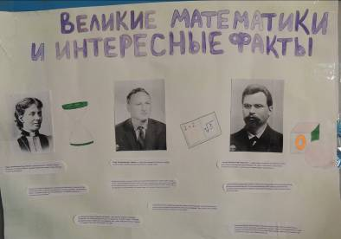

Васильева Н.Г. и Волкова Е.А. провели внеклассное мероприятие «Ох, уж эта математика!» в 6 классах. 1 место – 6-а, 2 место – 6-б, 3 место – 6-д.
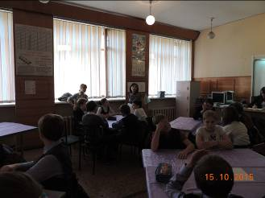 | 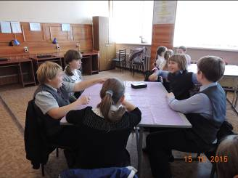
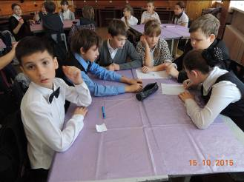 | 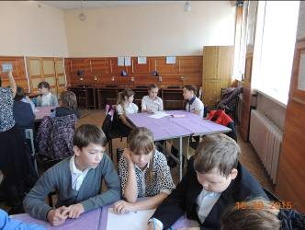

Глощенюк О.В. провела урок «Математическое кафе» в 7-а классе.

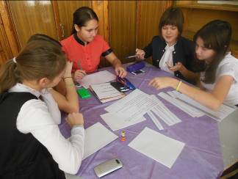 | 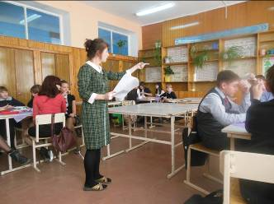
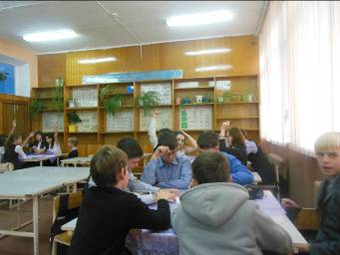 | 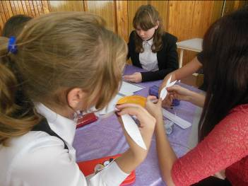

16.10 День 5. «Измерения»
Афоризм дня: «Наука начинается с тех пор, как начинают измерять. Точная наука немыслима без меры» (Менделеев)
1.Выставка-конкурс модульного оригами «Красота и сила бумаги»
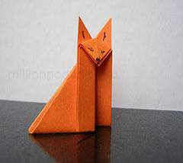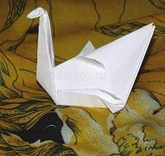

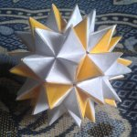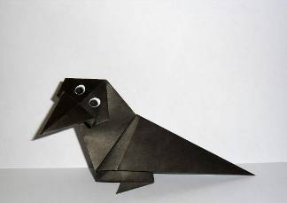

Победители: Ракунова Т. 7-б класс, Трипутень И. 11-б класс
2.Конкурс «Рисуем по координатам», 6-7 кл.
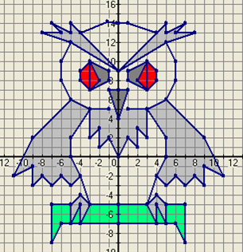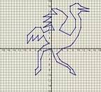
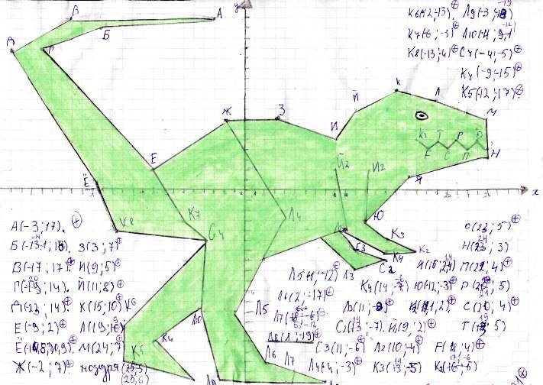
Победители: Ракунова Т., Плиско А., Ворожцов Д., Кривцова Т. Учащиеся 7 классов.
Комкова Г.А. провела урок-конференцию «Химия в нашей жизни» в 9-а класс.
Цель: показать положительную и отрицательную роль химии в жизни общества, влияние химических веществ на живую и неживую природу.

Белова Э.Ю и ученики 10 класса провели лекцию «Нобелевская премия. Лауреаты нобелевской премии» в 7 классах
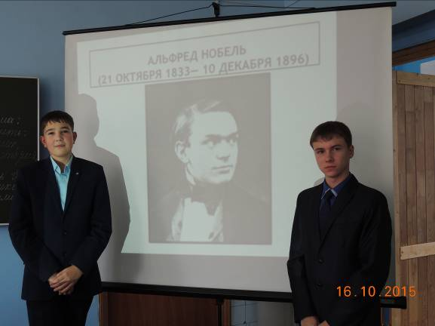

Конкурс газет по физике:

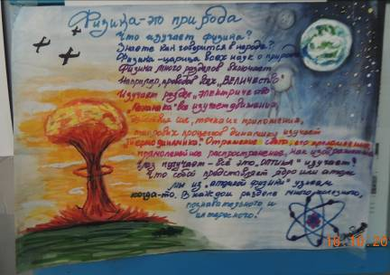

17.10 День 6. «Закрытие»
Афоризм дня: ««Кто владеет информацией, тот владеет миром» (Черчилль)
Кузьменко А.А. провел внеклассное мероприятие «Информатика и …..!» в 9-б классе
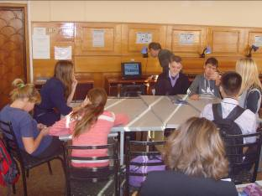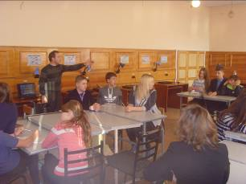

Ченченко Л.А. дала открытый урок «Береговая линия озера Байкал» в 5-в классе.
Целью урока является необходимость показать разнообразие береговой линии Байкала. Смена природных комплексов, вдоль берега озера выражена чередованием скалистых берегов с низменными, заболоченными, поросших лесной растительностью или представленных песчаными пляжами. Дано также описание отдельных бухт, мысов, заливов.

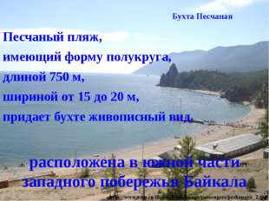 | 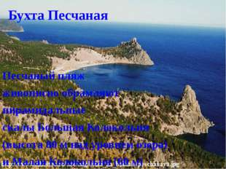
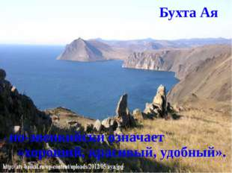 | 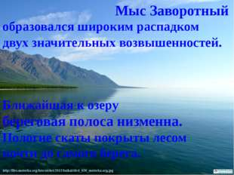

После завершения недели был проведен анализ внеклассных мероприятий, который показал, что учителям МО необходимо обратить внимание на решение следующих вопросов:
- мероприятия в рамках недели показали, что не все учащиеся у которых высокий уровень математических знаний, сумели показать свой потенциал;
- в рамках проводимых мероприятий необходимо шире привлекать учителей – предметников, родителей, а также как можно больше учащихся.
- учителям МО необходимо проводить в рамках методической недели мероприятия, которые позволили бы продемонстрировать уровень профессионального методического роста педагогов.
А в целом все мероприятия были хорошо продуманы и подготовлены.

